Daftar Isi
DAILY REPORT 2
Daily Report Edit 4
Daily Report Approval 5

DAILY REPORT
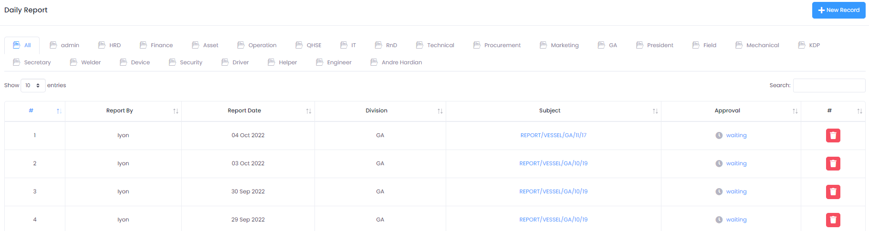
Laporan harian ditampilkan pada menu Daily Report.

Untuk membuat laporan baru, klik pada tombol “+ New Record” di kanan atas.
Back
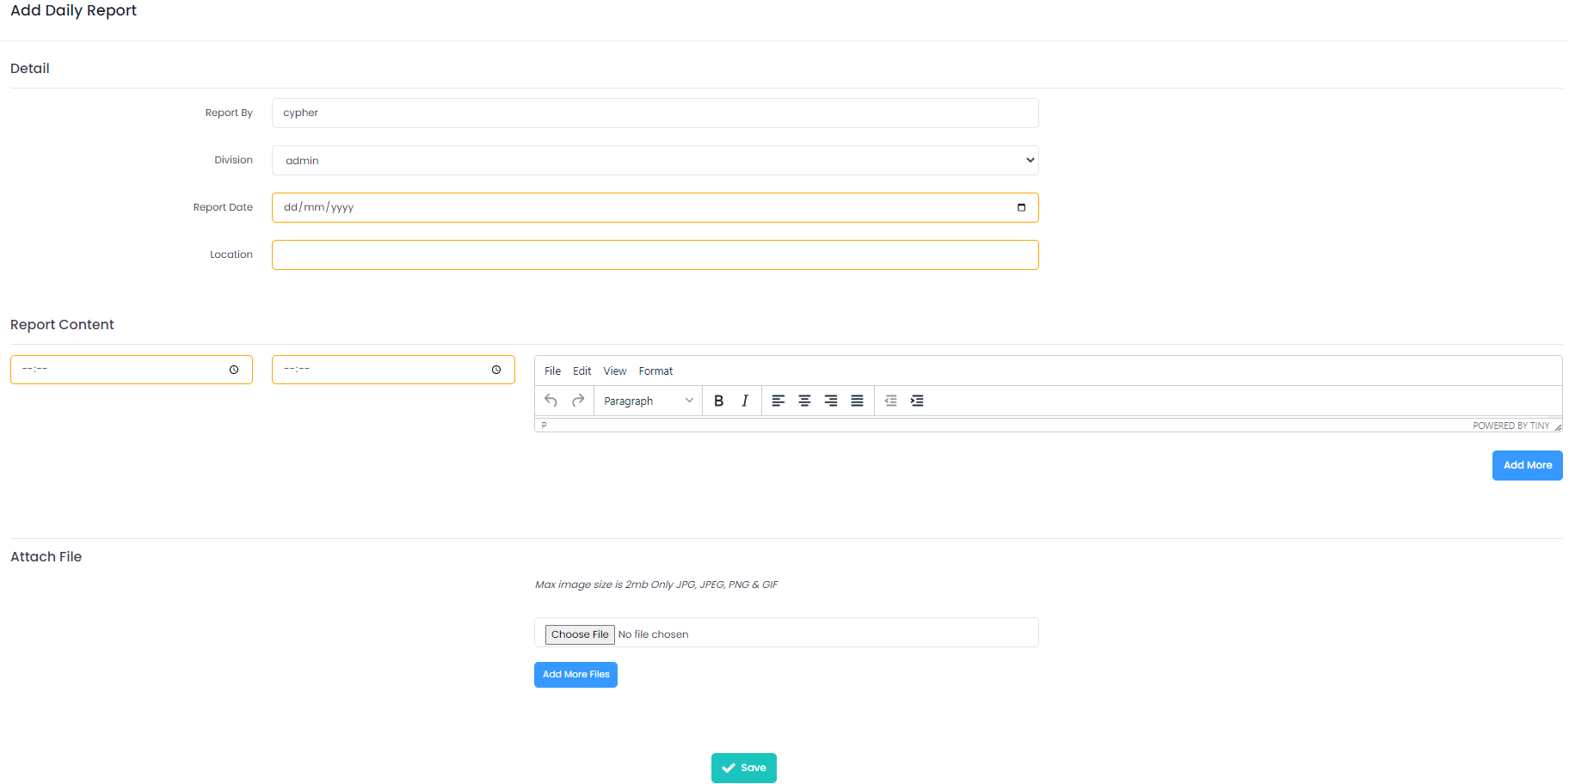
Anda akan otomatis dialihkan ke halaman di atas. Isi rincian laporan, dan tambahkan file pendukung dengan klik tombol “choose file”. Anda dapat menambah lebih dari satu file dengan klik tombol “Add More File”. Jika sudah, klik save.

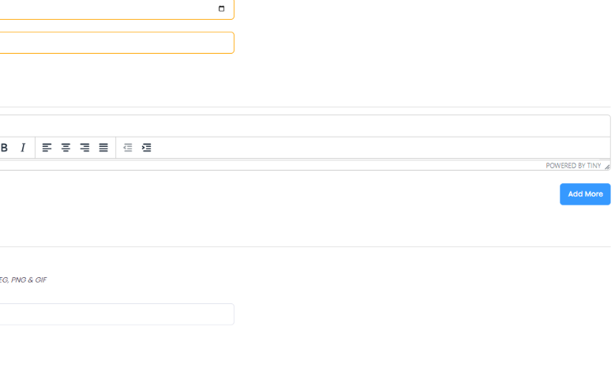

Untuk menambah teks laporan, klik “Add More”.

Back

Daily Report Edit

Untuk melakukan perubahan laporan, klik nomor report di kolom subject. Akan muncul form dibawah ini ;

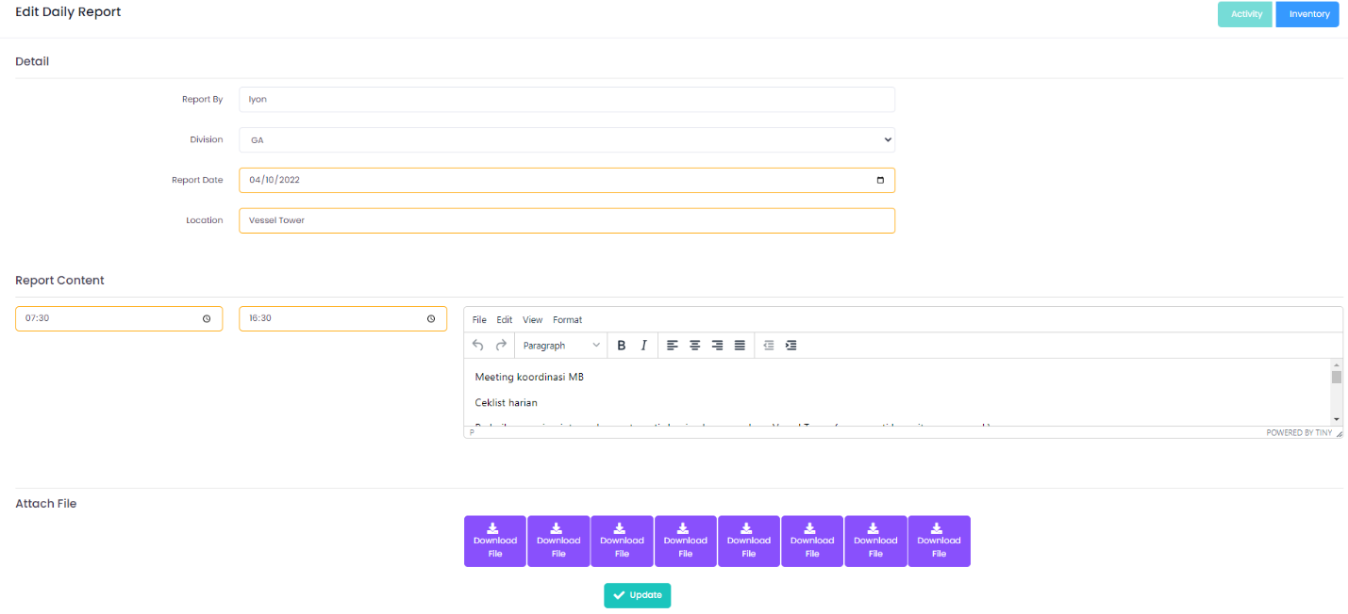

Back

Daily Report Approval

Laporan yang telah dibuat kemudian memerlukan persetujuan. Klik waiting pada kolom approve.

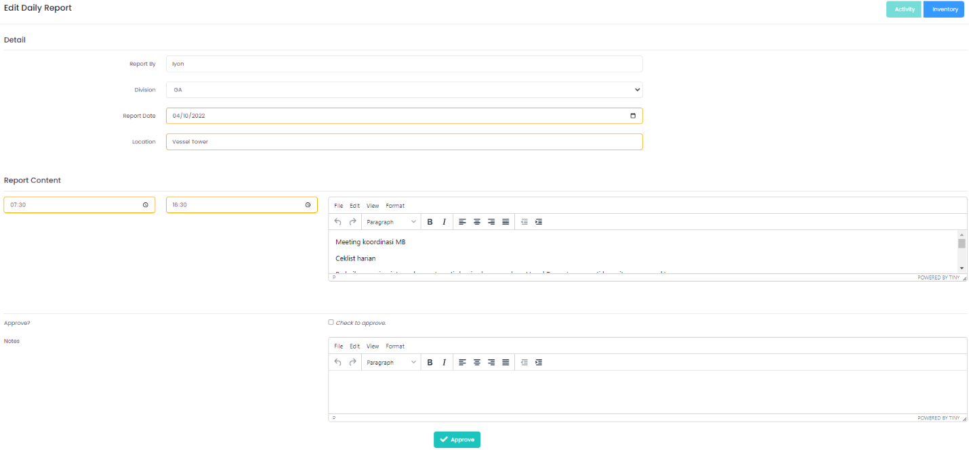

Klik tombol approve di bawah halaman.

Back

